

**ОТЧЕТ**

**ПО ЛАБОРАТОРНОЙ РАБОТЕ №1**

Дисциплина : Архитектура компьютера

**Цель работы:** Приобретение практических навыков работы с операционной системой на

уровне командной строки (организация файловой системы, навигация по файловой системе, создание и удаление файлов и директорий).

Студенка: Акыммаева Лачын Максатовна

Группа: НБИ-02.22

Москва-2022г.

**Цель работы**

Приобретение практических навыков работы с операционной системой на уровне командной строки (организация файловой системы, навигация по файловой системе, создание и удаление файлов и директорий).

**Ход работы**

1. Введя команду **pwd** , узнаем полный путь к домашнему каталогу. (см. рис.1) 1. Воспользовавшись командой pwd, узнаем полный путь к своей домашней

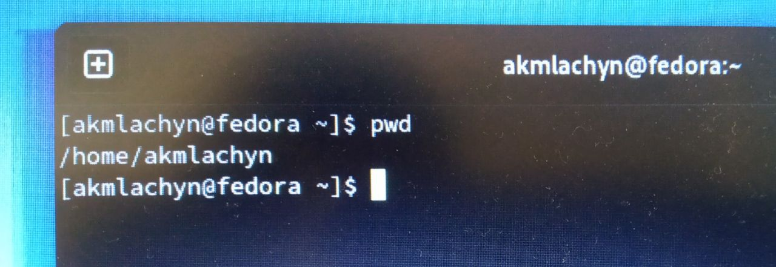

рис. 0-1 Вводим в терминале команду pwd из домашней директории

1. Вводим следующию последовательность команд

**mkdir tmp**

**cd tmp**

**pwd**

**cd ~**

**cd tmp**

**pwd**

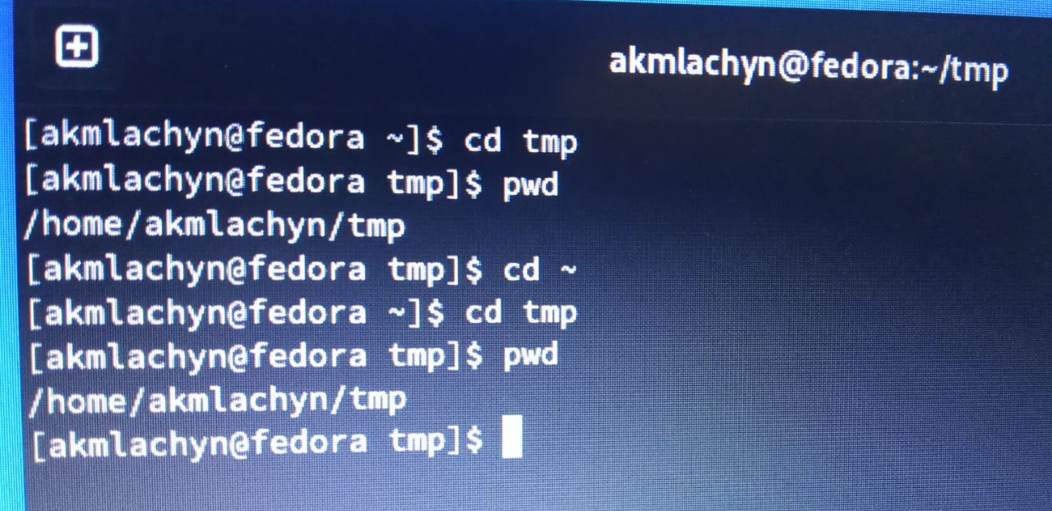

,Рис. 0-2 Вводим команду и просматриваем содержимое каталлога.

При смене директории меняется и результаты команды **pwd**

3. Пользуясь командами **cd** и **ls,** посмотрим содержимое корневогокаталога, домашнего каталога, каталогов **/etc** и **/usr/local** (см.рис. 3,4).

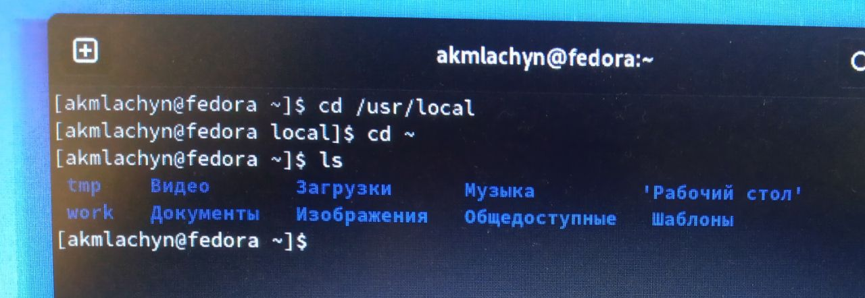

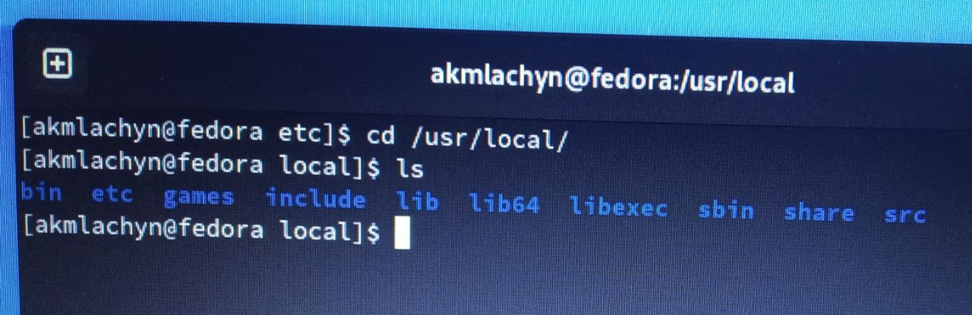

Рис. 0-3 ls команда в директории /user/local

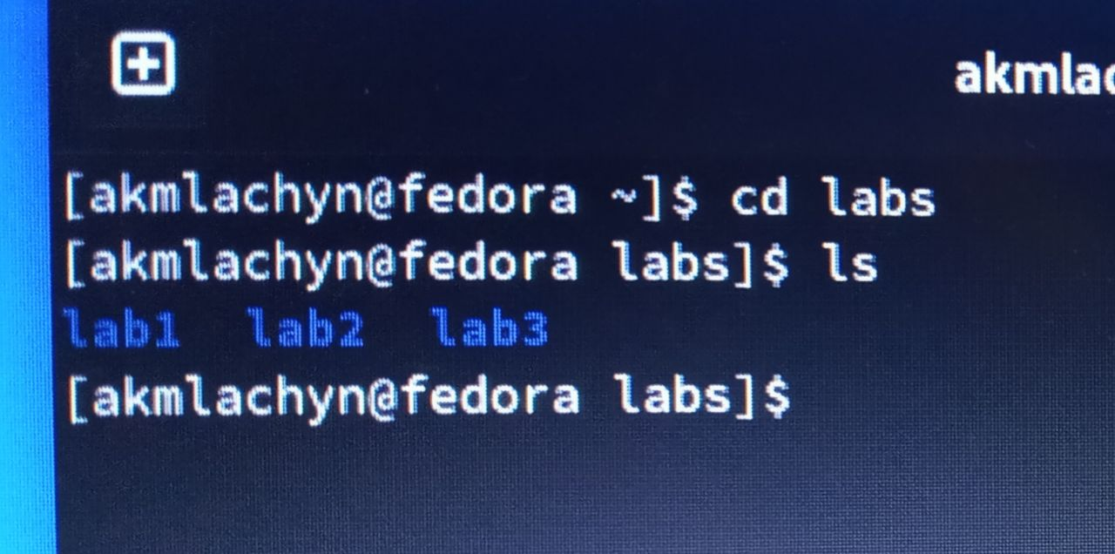 4. Пользуясь изученными консольными командами, в своём домашнем каталоге создадим каталог **temp** и каталог **labs** с подкатологами **lab1, lab2** и **lab3** одной командой. В каталоге temp создадим файлы **text1.txt, text2.txt, text3.txt.** Пользуясь командой **ls**, убедимся, что все действия выполнены успешно каталоги и файлы созданы). (см.рис 5,6).

Рис. 0-5 С помощью команды mkdir создаем директории labs ипод

директории lab1, lab2, lab3.

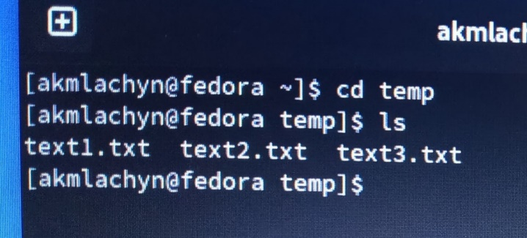

Рис. 0-6 С помощью команды mkdir создаем каталог temp и файлы с

помощью команды touch: text1.txt, text2.txt, text3.txt

5. C помощью любого текстового редактора (например, редактора mcedit) запишем в файл text1.txt свое имя, в файл text2.txt фамилию, в файл text3.txt учебную группу. Выведем на экран содержимое файлов, используя команду **cat.**(см. рис. 7)

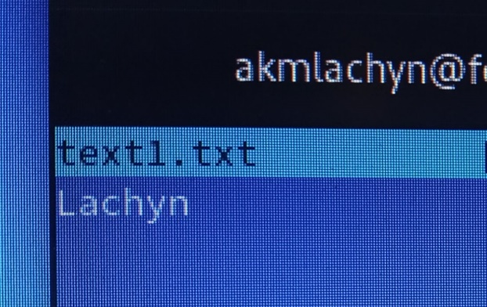

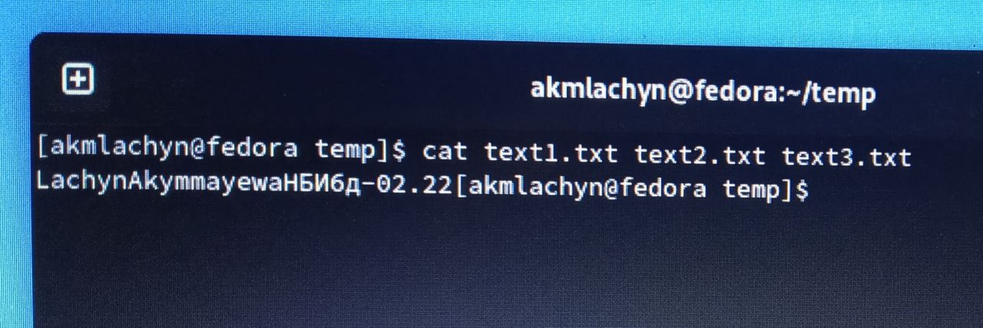

Рис. 0-Вывод командой cat содержимого файлов.

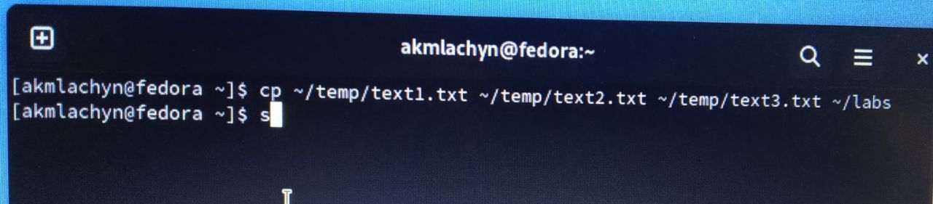 1. Скопируем все файлы, чьи имена заканчиваются на **.txt**, из каталога **~/temp** в каталог **labs**. После этого переименуем файлы каталога **labs** и переместим их: **text1.txt** переименуем в **firstname.txt** и в подкаталог **lab1, text2.txt** в **lastname.txt** в подкаталог, **lab2,** **text3** **id-group.txt** в подкаталог **lab3**. Пользуясь командами **ls** и **cat,** убедимся, что все действия выполнены верно.

2.

Рис. 8 Скопировали все файлы из temp в l

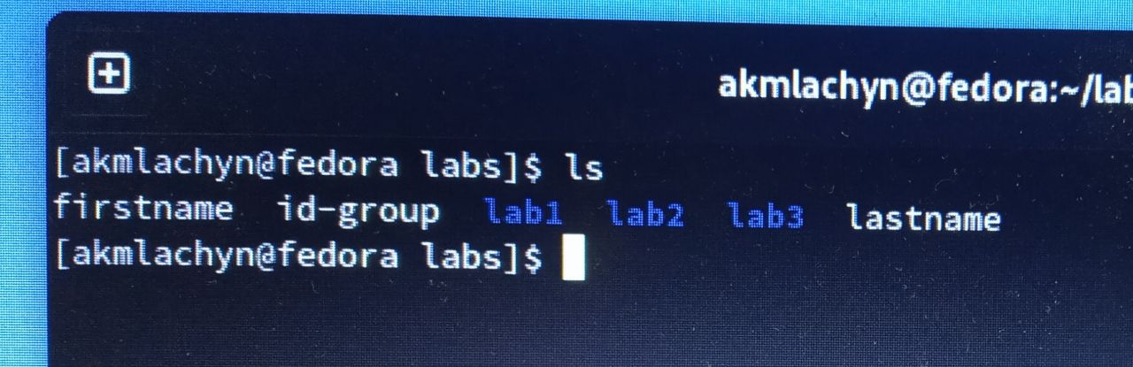

Рис. 0-9 Переименование файлов

3. Удалим все созданные в ходе выполнения лабораторной работы файлы и каталоги.

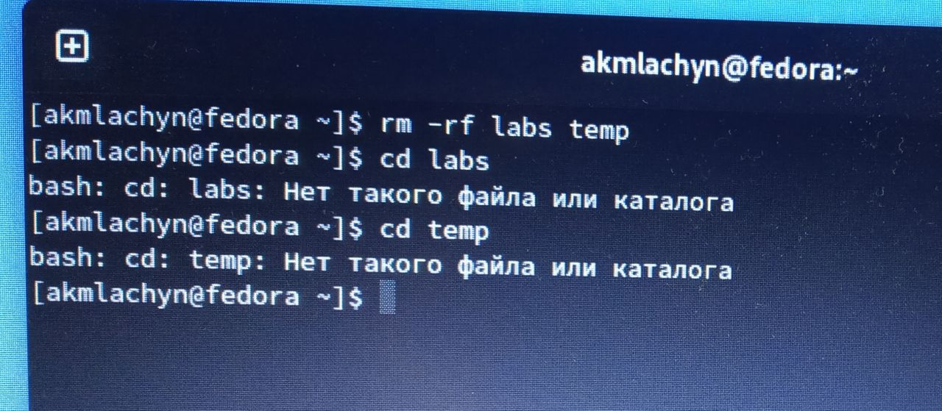

**Вывод**

Я приобрела практический навык работы с операционной системой на уровне командной строки, научился создавать перемещать и копировать и удалять файлы и каталоги.